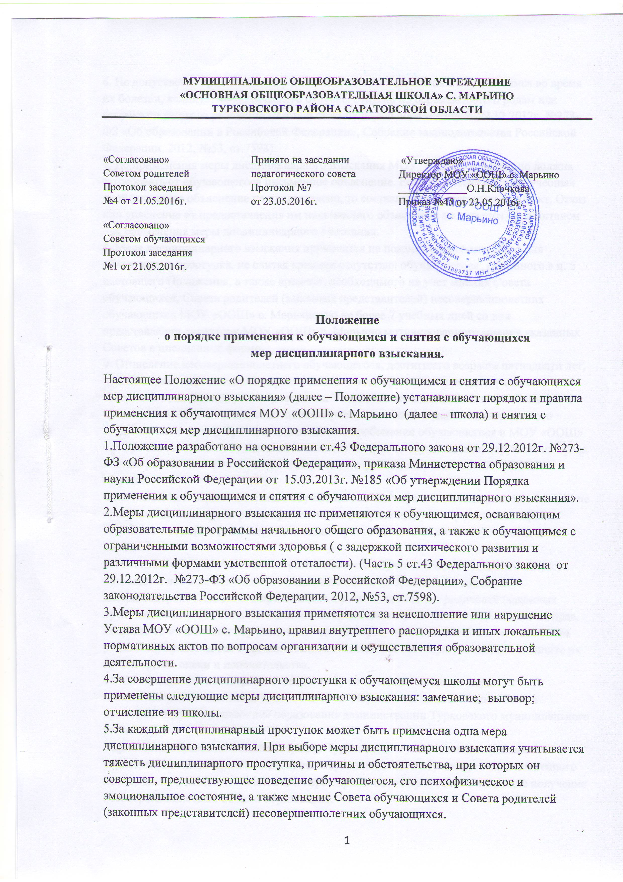6. Не допускается применение мер дисциплинарного взыскания к обучающимся во время их болезни, каникул, академического отпуска, отпуска по беременности и родам или отпуска по уходу за ребенком. (Часть 6 ст.43 Федерального закона от 29.12.2012г. №273-ФЗ «Об образовании в Российской Федерации», Собрание законодательства Российской Федерации, 2012, №53, ст.7598).
7. До применения меры дисциплинарного взыскания МОУ «ООШ» с. Марьино должна затребовать от обучающегося письменное объяснение. Если по истечении трех учебных дней указанное объяснение не представлено, то составляется соответствующий акт. Отказ или уклонение от предоставления им письменного объяснения не является препятствием для применения меры дисциплинарного взыскания.
8. Мера дисциплинарного взыскания применятся не позднее одного месяца со дня обнаружения проступка, не считая времени отсутствия обучающегося, указанного в п. 6 настоящего Положения, а также времени, необходимого на учет мнения Совета обучающихся, Совета родителей (законных представителей) несовершеннолетних обучающихся МОУ «ООШ» с. Марьино, но не более 7 учебных дней со дня представления директору МОУ «ООШ» с. Марьино мотивированного мнения указанных Советов в письменной форме.
9. Отчисление несовершеннолетнего обучающегося, достигшего возраста пятнадцати лет, из школы, как мера дисциплинарного взыскания, допускается за неоднократное совершение дисциплинарных проступков. Указанная мера дисциплинарного взыскания применяется, если иные меры дисциплинарного взыскания и меры педагогического воздействия не дали результата и дальнейшее пребывание обучающегося в МОУ «ООШ» с. Марьино оказывает отрицательное влияние на других обучающихся, нарушает их права и права работников школы, а также нормальное функционирование МОУ «ООШ» с. Марьино.
Отчисление несовершеннолетнего обучающегося как мера дисциплинарного взыскания не применяется, если сроки ранее примененных к обучающемуся мер дисциплинарного взыскания истекли и (или) меры дисциплинарного взыскания сняты в установленном порядке.
10. Решение об отчислении несовершеннолетнего обучающегося, достигшего возраста пятнадцати лет и не получившего основного общего образования, как мера дисциплинарного взыскания принимается с учетом мнения его родителей (законных представителей) и с согласия комиссии по делам несовершеннолетних и защите их прав. Решение об отчислении обучающихся – детей-сирот, детей, оставшихся без попечения родителей, принимается с согласия комиссии по делам несовершеннолетних и защите их прав и органа опеки и попечительства.
11. Об отчислении несовершеннолетнего обучающегося в качестве меры дисциплинарного взыскания МОУ «ООШ» с. Марьино незамедлительно обязана проинформировать управление образования администрации Турковского муниципального района.
Управление образования администрации Турковского муниципального района и родители (законные представители) несовершеннолетнего обучающегося, отчисленного из школы, не позднее чем в месячный срок принимают меры, обеспечивающие получение несовершеннолетним общего образования.
12. Применение к обучающемуся меры дисциплинарного взыскания оформляется приказом директора МОУ «ООШ» с. Марьино, который доводится до обучающегося, родителей (законных представителей) несовершеннолетнего обучающегося под роспись в течение трех учебных дней со дня его издания, не считая времени отсутствия обучающегося в МОУ «ООШ» с. Марьино
Отказ обучающегося, родителей (законных представителей) несовершеннолетнего обучающегося ознакомиться с указанным приказом под роспись оформляется соответствующим актом.
13. Обучающиеся, родители (законные представители) несовершеннолетнего обучающегося вправе обжаловать в комиссию по урегулированию споров между участниками образовательных отношений меры дисциплинарного взыскания и их применения к обучающемуся. (Часть 11 статьи 43 Федерального Закона от 29.12.2012г. №273-ФЗ «Об образовании в Российской Федерации», Собрание законодательства Российской Федерации, 2012, №53, ст.7598).
14. Решение комиссии по урегулированию споров между участниками образовательных отношений является обязательным для всех участников образовательных отношений в МОУ «ООШ» с. Марьино, и подлежат исполнению в сроки, предусмотренные указанным решением. (Часть 4 статьи 45 Федерального Закона от 29.12.2012г. №273-ФЗ «Об образовании в Российской Федерации, Собрание законодательства Российской Федерации, 2012, №53, ст. 7598).
15. Решение комиссии по урегулированию споров между участниками образовательных отношений может быть обжаловано в установленном законодательством Российской Федерации порядке. (Часть 5 статьи 45 Федерального закона от 29.12.2012г. №273-ФЗ «об образовании в Российской Федерации», Собрание законодательства Российской Федерации, 2012, №53, ст. 7598).
16. Если в течение года со дня применения меры дисциплинарного взыскания к обучающемуся не будет применена новая мера дисциплинарного взыскания, то он считается не имеющим меры дисциплинарного взыскания. Директор МОУ «ООШ» с. Марьино до истечения года со дня применения меры дисциплинарного взыскания имеет право снять её с обучающегося по собственной инициативе, просьбе самого обучающегося, родителей (законных представителей) несовершеннолетнего обучающегося, ходатайству Совета обучающихся и Совета родителей (законных представителей) несовершеннолетних обучающихся

